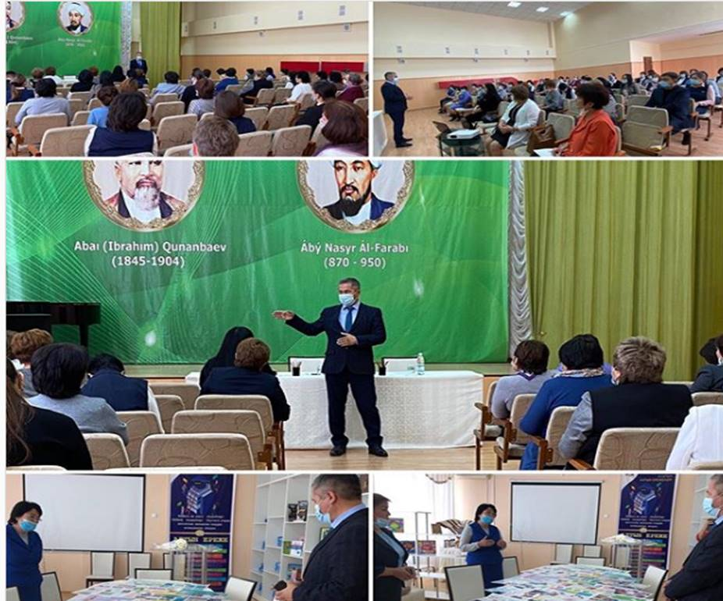
2020 жылдың 10 қазанында Қарағанды қаласындағы педагогикалық шеберлік орталық филиалының директоры Егізбаев Аят Жақсыбекұлымен кездесу өтті. Мектеп-лицейіміздің үйлестірушісі Садвокасова Айгул Тимуровна жетекші мектептің қызметі, серіктес мектептерге қолдау көрсету мақсатында атқарылатын жұмыс жоспарымен таныстырды. Жетекші мектептің негізгі басымдық беретін қызметі-серіктес мектептерге алқаластық пен ынтымақтастықта атқарылған әдістемелік жұмыстарда туындаған мәселелерді ортаға салды. Кездесу барысында Аят Жақсыбекұлы білім саласындағы қандай болмасын жаңалықтар мен өзгерістерге ашық болу, сол бағытта белсенді шараларды жоспарлау, үнемі кәсіби даму керек екеніндігін айтты.

10 октября 2020 года состоялась встреча с директором филиала Центра педагогического мастерства г. Караганда Егизбаевым Аятом Джаксыбековичем. Координатор школы-лицея № 15 Садвокасова Айгуль Тимуровна представила деятельность ведущей школы, план работы по поддержке школ-партнеров. Главным приоритетом ведущей школы является решение вопросов в методической работе школ-партнеров, проводимой в сотрудничестве с педагогами. В ходе встречи Аят Джаксыбекович подчеркнул необходимость быть открытым к любым нововведениям и изменениям в сфере образования, планировать активные действия в этом направлении, постоянно профессионально развиваться.

On October 10, 2020, a meeting was held with Ayat Zhaksybekuly, Director of the branch Of the center for pedagogical excellence in Karaganda. Aigul Sadvokasova, coordinator of Lyceum school No. 15, presented the activities of the leading school and the work plan for supporting partner schools. The main priority of the leading school is to address issues in the methodological work of partner schools, carried out in cooperation with teachers. During the meeting, Ayat Zhaksybekulystressed the need to be Open to any innovations and changes in the field of education, plan active actions in this direction, and constantly develop professionally.

